Proyecto Final Administrador de Parqueadero

Bienvenida por consola.

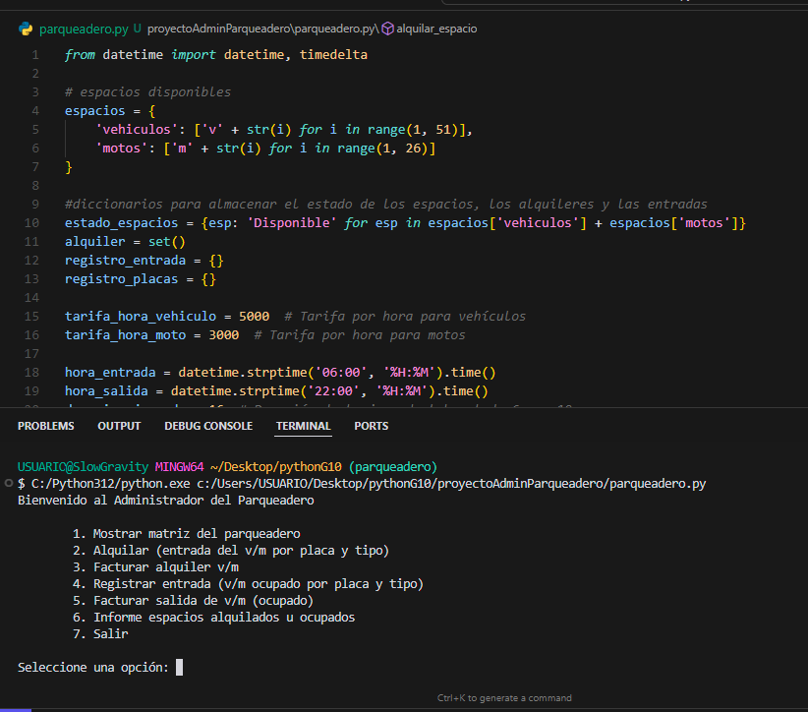

Mostramos la matriz.

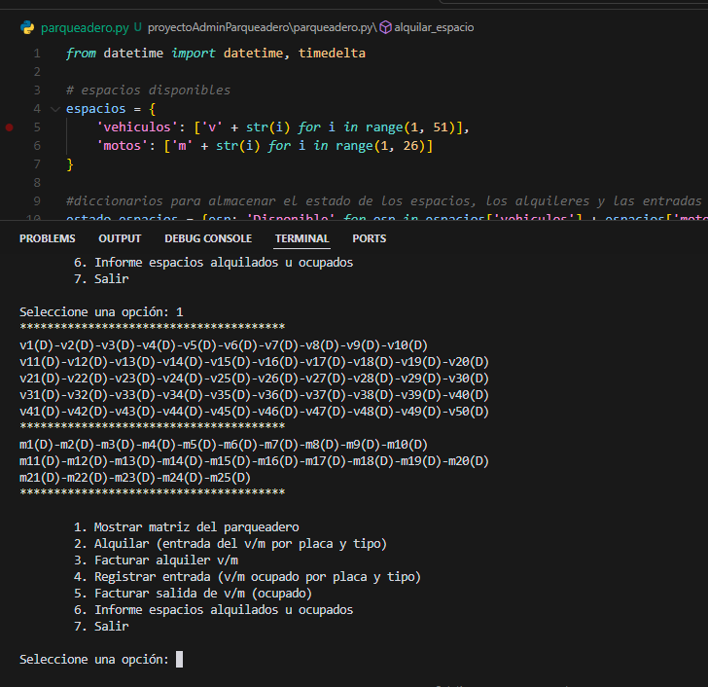

Mostramos el funcionamiento de la opción “2. Alquilar”.

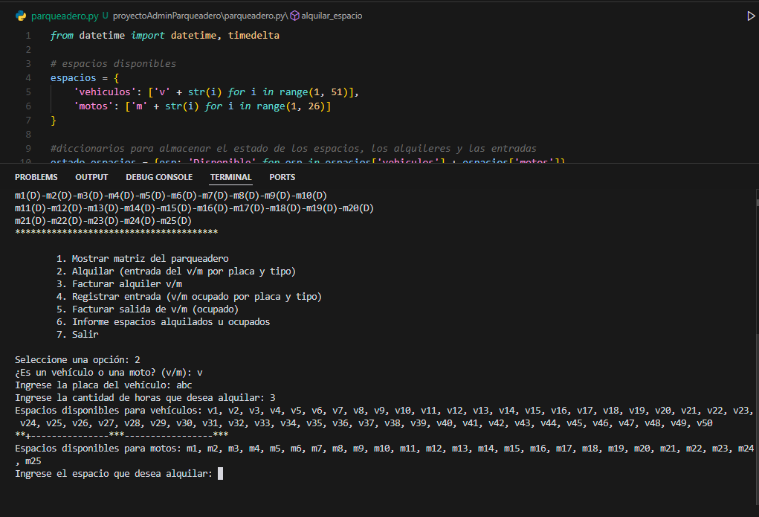

Alquilamos un espacio exitosamente y mostramos la matriz con el espacio alquilado.

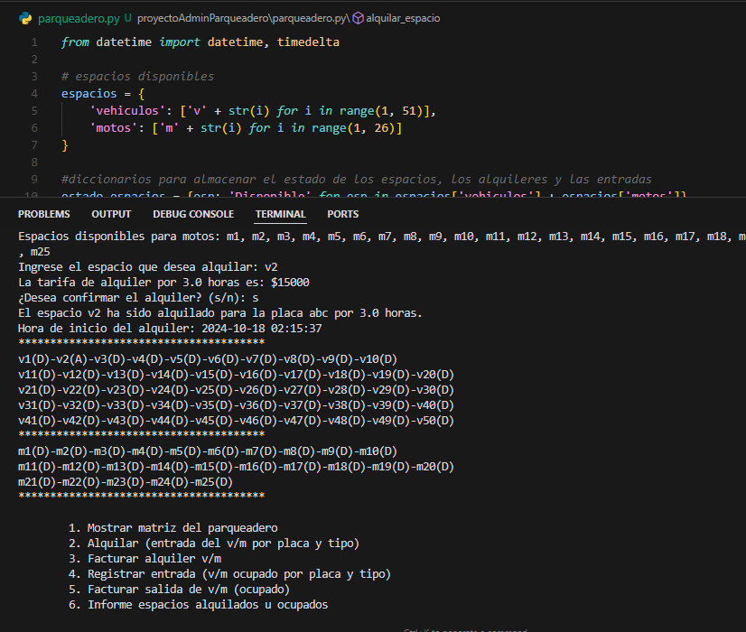

Mostramos el funcionamiento de la opción “4. Registrar entrada” para ocupados y mostramos la matriz con el espacio registrado.

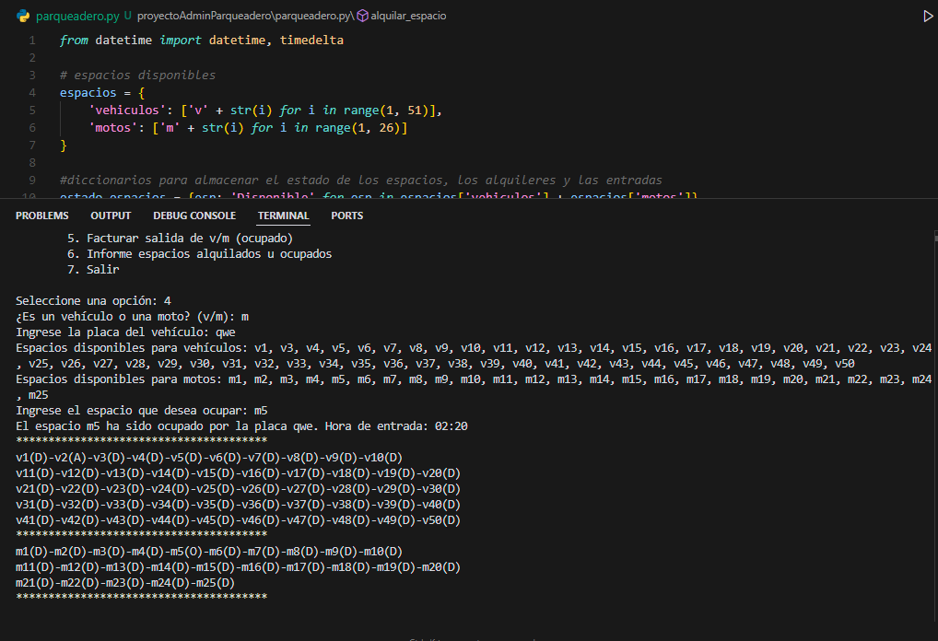

Mostramos el funcionamiento de la opción “6. Informe espacios alquilados u ocupados”.

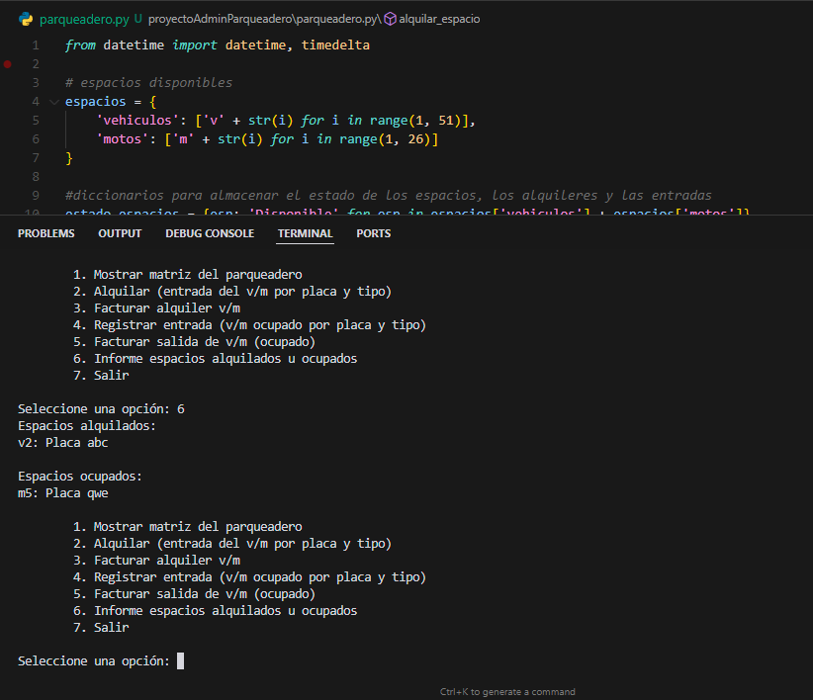

Mostramos la funcionalidad de la opción “3. Facturar”. para los espacios en alquiler.

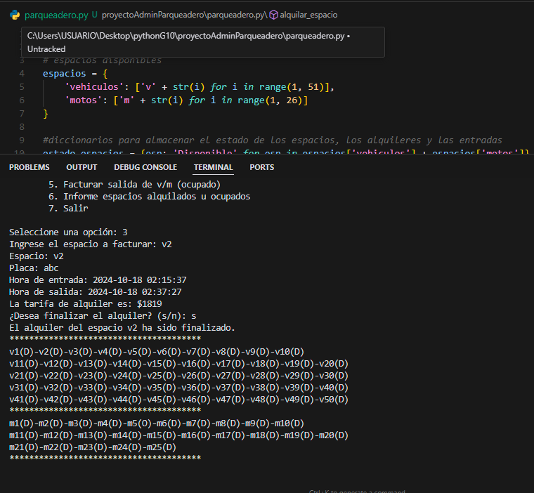

Mostramos la funcionalidad de la opción “5. Facturar salida de v/m” para los espacios ocupados.

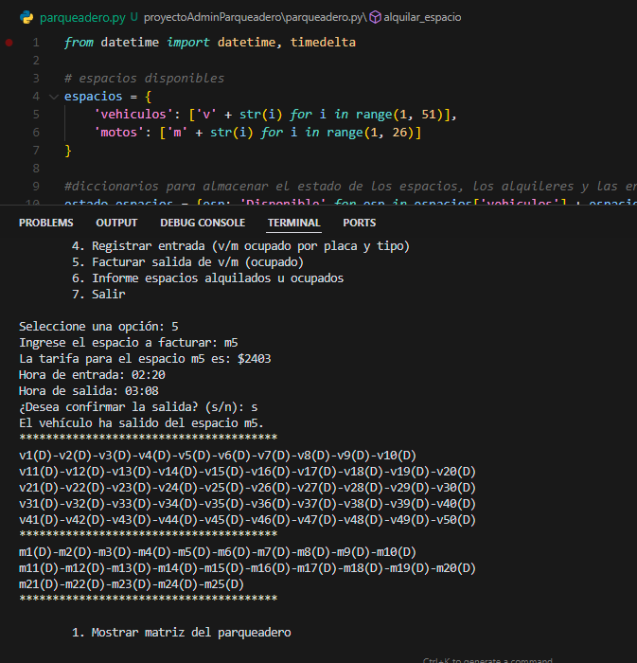

Y por ultima opción “7. Salir”.

